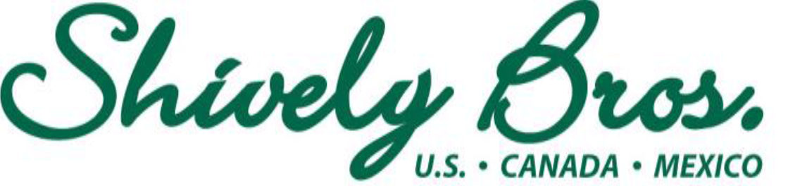
Saltillo Coahuila a 07 de Mayo del 2024

TITULAR DE LA ADUANA DE NUEVO LAREDO, TAMPS.
PRESENTE:
MA. ELENA MORENO LOPEZ EN REPRESENTACIÓN DE SHIVELYBROS MEXICO, S. DE R.L. DE C.V., SEÑALANDO COMO DOMICILIO FISCAL PARA OÍR Y RECIBIR NOTIFICACIONES EL UBICADO EN: FRESNOS # 184, RES. ARBOLEDAS, SALTILLO, COAHUILA, MEXICO, C.P. 25200, RFC: SME071109RR7, ANTE USTED COMPAREZCO Y EXPONGO:

POR MEDIO DE LA PRESENTE Y BAJO PROTESTA DE DECIR VERDAD QUE LA MERCANCÍA QUE AMPARAN LA FACTURAS:
PROVEEDOR | FACTURA
SHIVELYBROS INC. | SINV-0611853
SHIVELYBROS INC. | SINV-0611855

En base al ACUERDO Anexo I inciso B) Partes y derivados de las especies de vida silvestre sujetos a Permiso o Certificado CITES; o a Autorización y verificación. En su ultima publicación del DOF. Del dia 06/dic/2022.
No esta sujeta al permiso por no ser: Únicamente con aplicaciones de partes y derivados de vida silvestre.
SIN MAS POR EL MOMENTO, ME PONGO A LAS ORDENES DE ESTA H. DEPENDENCIA PARA PROPORCIONAR CUALQUIER INFORMACION ADICIONAL.

ATENTAMENTE

Shivelybros Mexico, S. de R.L de C.V.

SME071109RR7

.
Ma. Elena Moreno Lopez
REPRESENTANTE LEGAL

